ВИКОРИСТАННЯ АНТИОКСИДАНТНИХ ВЛАСТИВОСТЕЙ РОСЛИННОЇ СИРОВИНИ ЯК ЗАПОРУКА БЕЗПЕЧНОСТІ ЛІКЕРО-ГОРІЛЧАНИХ ВИРОБІВ

І. А. Оносова
доцент кафедри товарознавства та експертизи продовольчих товарів, к.е.н., доцент
Донецький національний університет економіки і торгівлі ім. Михайла Туган-Барановського, м. Донецьк
З. П. Рачинська
асистент кафедри експертизи та митної справи
ВНЗ Укоопспілки «Полтавський університет економіки і торгівлі», м. Полтава

Аналіз останніх досліджень і публікацій показав, що в даний час велика увага приділяється розробці горілок з використанням рослинної сировини. Особливий інтерес представляє здатність рослин проявляти антиоксидантні властивості завдяки вмісту в своєму складі біоантиоксидантів: вітамінів, біофлавоноїдів, дубильних речовин, органічних кислот. Антиоксиданти –речовини, здатні гальмувати процеси радикального окислення органічних та високомолекулярних сполук, і тим самим знижувати вихід продуктів окислення: гідроперекисів, спиртів, альдегідів, кетонів, жирних кислот. Це є дуже важливим, оскільки вільні радикали в організмі людини стають причиною передчасного старіння, променевої хвороби, токсикозів, захворювань серцево-судинної системи, різних видів злоякісних пухлин, нейродегеративних захворювань (паркінсонізм, хвороба Альцгеймера тощо). Споживання природних антиоксидантів сприяє зниженню інтенсивності вільнорадикальних процесів, що ведуть до виникнення та прогресування великої кількості таких небезпечних захворювань [1].
На сьогодні недостатньо вивчені антиоксидантні характеристики усіх рецептурних компонентів, харчових домішок, біологічно активні добавок та їх комбінації. Окремих досліджень вимагають механізми їх взаємодії з спиртом етиловим ректифікованим (СЕР), вплив цих речовин та їх комбінацій на рівень токсичності алкогольних напоїв. Деякі компоненти напоїв потенційно здатні збільшувати хронічну токсичність етанолу [2].
Ці обставини обумовлюють необхідність в дослідженні рослинної сировини та її використання у виробництві алкогольної продукції.
Перелік нетрадиційної для харчової промисловості рослинної сировини, дозволеної для виготовлення лікеро-горілчаних виробів, включає понад 100 найменувань. За морфологічними ознаками рослинна сировина поділяється на шість груп: трави, коріння і кореневища, квіти, деревна кора, сухі та соковиті плоди (рис. 1) [3].
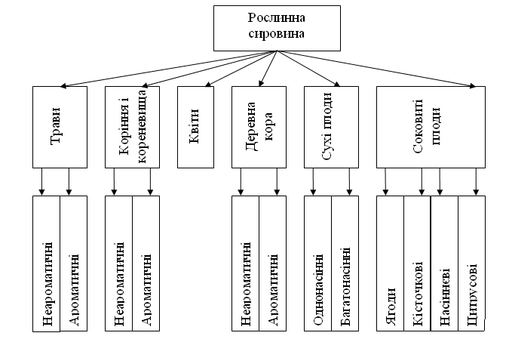
Рисунок 1 – Класифікація рослинної сировини
Під час аналізу усі рослинні водно-спиртові екстракти можна розділити на наступні групи залежно від антиокислювальної активності:
– екстракти з низькою активністю (від 0 до 100 мВ);
– екстракти з середньою активністю (від 100 до 200 мВ);
– екстракти з високою активністю (від 200 мВ та вище) [4].
До групи рослинної сировини «трави», залежно від антиокислювальної активності, з яких:
– екстракти з низькою активністю – 12,50 %, серед яких кріп пахучий, вишня звичайна;
– екстракти з середньою активністю – 75,00 %, серед яких найменше значення 156,3 мВ має смородина чорна, а найбільше – 189,7 мВ має чебрець;
– екстракти з високою активністю –12,50 %, серед яких шавлія лікарська –219,2 мВ та суниця лісова – 285,5 мВ [5].
Мінімальне теоретично очікуване значення окислювально-відновного потенціалу ОВПмін для екстрактів з коріння та кореневищ має значення від 248,7 мВ (морква) [6] до 428,1 мВ (цибуля городня) [7], а фактичний виміряний окислювально-відновний потенціал розчину ОВПфакт від 138,0 мВ (морква) до 191,5 мВ (цибуля городня). При цьому мінімальна величина відновної здатності (ЕВ) характерна для селери запашної, та дорівнює 84,4 мВ, а найбільше значення – 236,6 мВ має екстракт з цибулі городньої тобто з її лушпиння .
Мінімальне теоретично очікуване значення окислювально-відновного потенціалу ОВПмін для екстрактів з квітів має розбіг від 301,5 мВ (ромашка лікарська) до 472,5 мВ (суданська троянда) [8], а фактичний виміряний окислювально-відновний потенціал розчину ОВПфакт від 93,5 мВ (ромашка лікарська) до 239,0 мВ (суданська троянда). При цьому, мінімальна величина відновної здатності (ЕВ) характерна для мати-й-мачухи, та дорівнює 143,1 мВ, а найбільше значення – 233,5 мВ має екстракт з суданської рози .
Мінімальне теоретично очікуване значення окислювально-відновного потенціалу ОВПмін для екстрактів з сухих плодів має значення від 254,7 мВ (льон звичайний), до 391,5 мВ (бад’ян справжній), а фактичний виміряний окислювально-відновний потенціал розчину ОВПфакт від 83,5 мВ (льон звичайний) до 231,5 мВ (бад’ян справжній). При цьому, мінімальна величина відновної здатності (ЕВ) дорівнює 102,4 мВ та характерна для горіха волоського, а найбільше значення – 210,8 мВ має водно-спиртовий екстракт з плодів какао. Проведені нами дослідження свідчать, що усі водно-спиртові екстракти рослинного походження містять антиоксидантні системи. Встановлено, що величина відновної здатності усіх досліджуваних екстрактів є позитивною і знаходиться в межах від 74,4 до 285,5 мВ. Виділено три групи рослин по мірі антиокислювальної активності екстрактів.
Таким чином, дослідження окисно-відновних реакцій, що відбуваються під час виготовлення водно-спиртових екстрактів, є важливим для забезпечення їх стійкості та безпечності для споживання. Необхідне подальше уточнення ролі у цих процесах природних антиоксидантів рослинного походження, пошук шляхів гальмування небажаних окислювальних процесів.
Список використаних джерел
- Настої спиртові із рослинної сировини для лікеро-горілчаного виробництва. Загальні технічні умови : ДСТУ 4705:2006. –[Чинний від 2006-12-26]. – К.: Дерспоживстандарт України, 2007. – 10 с. - (Національний стандарт України).
- Лікеро-горілчана промисловість. Терміни та визначення понять : ДСТУ 3297:95. – [Чинний від 1995-12-28]. – К.: Дерспоживстандарт України, 2004. – 20 с. – (Національний стандарт України).
- Технологічний регламент на виробництво горілок і лікеро-горілчаних напоїв : ТР У 18.5084-96. - К.: УкрНДІспиртбіопрод, 1996. – 330 с.
- Электроактивированная вода – источник жизни и здоровья / [В.Д. Куртов, Ю.А. Фурманов, Н.К. Махровская, И.П. Давиденко ]. – К.: НПФ «ЭкоВод», 2003. – 74 с.
- Старикова Т.А., Лебедева С.А., Кольцов С.В. К вопросу о воде и водоподготовке / Т.А.Старикова, С.А. Лебедева, С.В.Кольцов // Информационный бюллетень «Отраслевые ведомости. Ликероводочное производство и виноделие». – 2005. – № 62. – С. 7 - 9.
- Скрипник К.И. Растительное сырьё ликеро-водочного производства / К.И. Скрипник, И.И. Бурачевский, Н.А. Оганезова. – М.: ЦНИИТЭИпищепром, 1974. – 36 с.
- Прилуцкий В.И. Окислительно-восстановительный потенциал для характеристики противокислительной активности различных напитков и витаминных компонентов / В.И. Прилуцкий // Электрохим. активация в медицине, сел. хозяйстве, пром-сти: I Междунар. симпозиум. – М., 1997. – 120 с.
- Николаева М.А. Идентификация и обнаружение фальсификации продовольственных товаров : учебное пособие / М.А. Николаева, М.А. Положинщикова. – М. : ИД «ФОРУМ : ИНФРА – М», 2009. – 464 с.

